

**UNIVERSIDAD TÉCNICA PARTICULAR DE LOJA**

*La Universidad Católica de Loja*

**ÁREA TÉCNICA**

**INGENIERÍA EN CIENCIAS DE LA COMPUTACIÓN**

**Informe Final Proyecto Integrador**

**Asignatura: Base de Datos Avanzada**

**Integrantes: Jonathan Erazo Borrero**

**Xavier Chávez**

**José Córdova**

**Jhordan Bustamante**

**Docente:**  **Ángel Eduardo Encalada Encalada**

**ABRIL 2022 – AGOSTO 2022**

# Introducción

En el presente Informe indicaremos el proceso de creación de una nueva base de datos basados en el catrasto turístico a nivel nacional tomando como base datos de un CSV brindados por nuestro profesor e implementando datos adiciones referentes al caso de estudio para esto usaremos los conocimientos adquiridos tanto de la materia base de datos avanzada y programación avanzada, así como las herramientas adecuadas para lograr el objetivo de integrar estas dos materias, por parte de base de datos usaremos MySQL la cual nos ayudara a manejar los datos adquiridos y relacionarlos entre si creando las tablas necesarias, en el caso de programación usaremos Zeppelin, entre otras herramientas, principalmente usaremos esta dado que nos permite trabajar con grandes bases de datos, pudiendo realizar consultas y modificar nuestro CSV lo cual nos es de gran ayuda al momento de realizar los distintos trabajos que requerimos, en el componente de base de datos primeramente recapitulamos los diferentes atributos, para así pensar los diferentes datos complementarios que se agregaron continuación, para así poder diseñar lo que sería el diseño lógico y conceptual para poder hacer así as diferentes correcciones necesarias para obtener una nueva base de datos

# Repositorio Github

https://github.com/XavierChavez916/ProyectoIntegrador1.2.git

# Datos base:

|  |  |
| --- | --- |
| Nombre Comercial | Se refiere al nombre comercial |
| Actividad | Se refiere a la actividad de cada comercial |
| Clasificación | Se refiere a la clasificación de la actividad |
| Categoría | Se refiere a la categoría de la clasificación |
| Provincia | Provincias del ecuador |
| Cantón | Cantones según las provincias |
| Parroquia | Parroquias según los cantones |
| Referencias de Dirección | Una referencia de la dirección del comercial |
| Dirección | Dirección exacta del comercial |
| Teléfono Principal | Teléfono principal del comercial |
| Teléfono Secundario | Teléfono secundario del comercial |
| Correo Electrónico | Correo del comercial |
| Dirección Web | Url de la página web del comercial |

# Datos complementarios

|  |  |
| --- | --- |
| Países | Nombre del país del cual nos visitan |
| Ventas | Numero de ingresos registrados |
| Turistas | Descripción del turista |
| Viajes | Información del viaje realizado |
| Guías Turísticos | Descripción del Guía |

# Posibles análisis para realizar

1. El número de ventas por provincia para determinar qué provincia genera más ingresos al país.

2. Determinar la media de trabajadores por empresas dedicadas al Turismo.

3. Motivo de viaje realizado por turistas en el último año comparado con el anterior.

4. Especialización de los guías turísticos ubicado en una provincia especifica.

5. Nacionalidad y edad del turista que realiza un viaje por motivo de educación.

6. Provincias con mayor y menor ventas en el sector turístico en los años 2019, 2020, 2021

7. Comparación de ventas entre los años anterior y posterior a la pandemia

8. Determinar los ciudadanos de que país visitan más el Ecuador

9. Comparar la forma de ingreso y determinar qué tipo de transporte ingresa más personas al Ecuador

10. Determinar cuánto generan las empresas en Ecuador por tipo de empresa

# Diseño conceptual

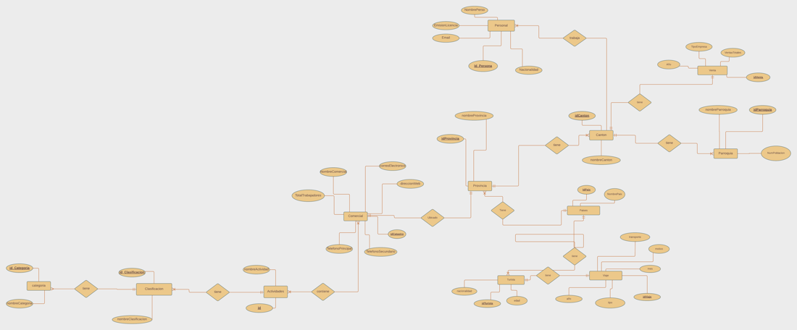

# Diseño lógico relacional

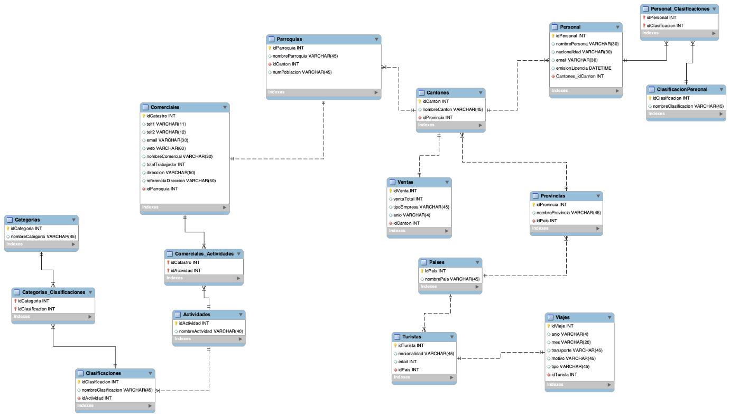



# Implementación y carga

Para este paso verdaderamente importante, primero se realizó la observación de errores en la data, como son espacios vacíos, mayúsculas, entre otras cosas varias, se realizó la corrección de estos errores, dando así paso a la carga de dichos datos ya procesados para su posterior implementación, creando un CSV por cada tabla y cada relación existente entre esta, utilizamos la función LOAD de MSQL para cargar los CSV.

# Script SQL

Para la generación del script primero se necesita obtener todas las tablas con sus respectivos atributos y estos a su vez con sus respectivo tipo, para posteriormente generar un script limpio para poder luego utilizarse para crear la estructura de nuestra base de datos, realizando los diferentes tipos de operaciones en esta

Enlace en donde se encuentra el Script SQL:

https://github.com/XavierChavez916/ProyectoIntegrador1.2/blob/main/Script.sql

# Descarga en formato CSV

Enlace en donde se encuentra los CSV:

https://github.com/XavierChavez916/ProyectoIntegrador1.2/tree/main/CSV%20Proyecto%20Integrador

# Bibliografía

ABIHSSIRA, L. (2012). *PAÍSES Y ABREVIATURAS*. Obtenido de TRADUCIR ES DESCUBRIR: https://traduciresdescubrir.wordpress.com/2012/07/26/paises-y-abreviaturas/

INEC. (2021). *Entradas y Salidas Internacionales*. Obtenido de INEC: https://www.ecuadorencifras.gob.ec/entradas-y-salidas-internacionales/

*Instituto Nacional de Estadistica y Censos*. (s. f.). Ecuador en cifras. <https://www.ecuadorencifras.gob.ec/censo-de-poblacion-y-vivienda/>

*Informacion Empresarial sectorial y territorial*. (s. f.). Free Data Visualization Software | Tableau Public. <https://public.tableau.com/app/profile/instituto.nacional.de.estad.stica.y.censos.inec./viz/VisualizadordeEstadsticasEmpresariales2020/Dportada>